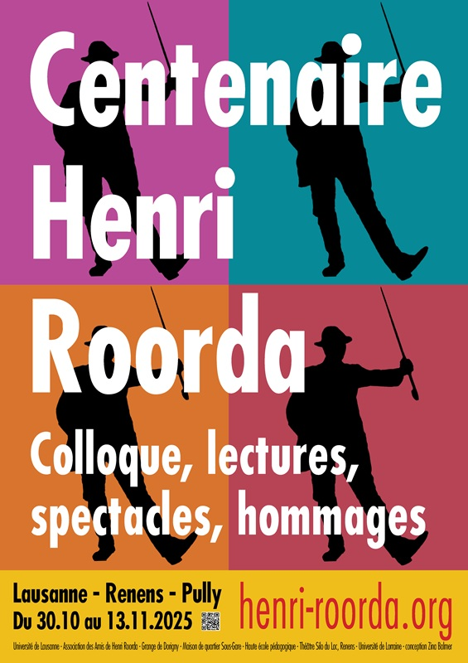

Henri Roorda

Colloque du centenaire

Université de Lausanne | Université de Lorraine

6 au 8 novembre 2025

Jeudi 6 novembre
Château de Dorigny
13h30-13h40 | Accueil (Daniel Maggetti, UNIL|Gilles Losseroy, Université de Lorraine)
 | Contextes (modération : Daniel Maggetti))
13h40-14h15 | « Waar is Anne ? » Le bilinguisme premier de Henri Roorda | Rokus Hofstede, Bruxelles
14h15-14h40 | Roorda comment ? | Hans Vervoort, Amsterdam
14h40-15h15 | Lettres d’Henri Roorda à Georges et Louise Renard (1889-1914) | Anne-Lise Delacrétaz & Alain Ausoni, UNIL
15h15-15h30 | Pause-café
15h30-16h05 | Roorda dada | Gilles Losseroy
16h05-16h40 | « La dèche » : Henri Roorda et l’argent | Stéphane Pétermann, UNIL
16h40-16h50 | Pause
16h50-18h00 | Table ronde des traducteurs (modération : Marianne Enckell & Danièle Mussard)
 | Ariel Dilon|Yla von Dach|Rokus Hofstede|Bojan Savic Ostojic
Restaurant Tibits
19h00-20h00 | Repas
Maison de Quartier Sous-Gare
20h30-21h45 | Spectacle – L’hirondelle vole avec la rapidité du zèbre, lequel, d’ailleurs, vole très rarement  Françoise Klein, dans une mise en scène de Gilles Losseroy

Vendredi 7 novembre
Haute école pédagogique du Canton de Vaud
 | Pédagogie (modération : Alain Ausoni)
09h30-10h05 | Une correspondance anarchiste. L’éducationnisme-réalisateur d’Élisée Reclus dans ses lettres à Henri Roorda | Étienne Furrer, UNIL
10h05-10h40 | Roorda pédagogue | Vincent Fornerod, Lausanne
10h40-11h15 | Roorda lu par de futurs enseignants | Unité AGIRS (HEP VD)
11h30-12h00 | Casse-croûte
Av. Juste-Olivier 22
12h30-13h15 | Apposition de la plaque commémorative d’Henri Roorda  Grégoire Junod, syndic de Lausanne
Château de Dorigny
 | Chroniques (modération : Anne-Lise Delacrétaz)
14h15-14h50 | Entre rire et larmes, déconstruction du sérieux dans les chroniques de Roorda | Alessio Christen, UNIL
14h50-15h25 | Écrire pour désarmer. Henri Roorda chroniqueur | Anne-Frédérique Schlaepfer, UNIFR
15h25-15h40 | Pause
15h40-16h40 | Table ronde des éditeurs (modération : Gilles Losseroy)
 | Danielle Ohran (Allia)|Alain Berset (Héros-Limite)|Florence Bourqui (Florides helvètes)| Éric Dussert (Mille et une Nuits)|Laurence Gudin (La Baconnière)|Danièle Mussard (Humus)
Foyer de la Grange
17h30-19h30 | Lecture – Lettres à Amédée Dunois et à quelques amis anarchistes  Gilles Losseroy  Apéritif dînatoire
Silo du Lac (Renens)
20h00-21h15 | Spectacle – Henri Roorda, le pessimiste joyeux  Collectif nunc Théâtre : Jo Boegli|Hubert Cudré|Zina Balmer|Patrick Dentan

Samedi 8 novembre
Château de Dorigny
 | Intertextualité et Réception (modération : Anne-Lise Delacrétaz)
09h30-10h05 | Les poètes sous la plume d’Henri Roorda | Jonathan Wenger, Neuchâtel
10h05-10h40 | D’une grande famille, Henri R. | Éric Dussert (BNF, Paris)
10h40-10h55 | Pause
10h55-11h30 | La réception romande d’Henri Roorda, 1925-1992 | Daniel Maggetti
11h30-12h05 | La réception iranienne du Pédagogue n’aime pas les enfants | Amirpasha Tavakkoli (Sciences Po Paris – Université catholique de Lille)
Restaurant de Dorigny
12h15-13h15 | Repas
Château de Dorigny
 | Humour (modération : Alain Ausoni)
13h30-14h05 | Le rire subversif d’Henri Roorda, lecteur de James Sully | Aurélien Demars, Université Jean Moulin –Lyon 3
14h05-14h40 | Entre potacherie et dénonciation. L’humour para-scolaire d’Henri Roorda | Alain Corbellari, UNIL
14h40-14h50 | Pause
14h50-15h25 | Henri Roorda et Octave Mirbeau : des farces aux fantaisies théâtrales | Tomasz Kaczmarek, Université de Lodz
15h25-16h00 | Portrait d’Henri Roorda en auteur dramatique | Joël Aguet, Lausanne
16h00-16h15 | Clôture (Daniel Maggetti|Gilles Losseroy)

Ce colloque bénéficie du soutien du Centre des littératures en Suisse romande (Lettres, UNIL), de l’École de français langue étrangère (Lettres, UNIL), de la Haute École pédagogique du Canton de Vaud, de l’Université de Lorraine et de l’Association des Amis de Henri Roorda.

Organisation
Alain Ausoni (UNIL)
Anne-Lise Delacrétaz (UNIL)
Gilles Losseroy (Université de Lorraine)
Daniel Maggetti (UNIL)

